МИНИСТЕРСТВО НАУКИ и высшего образования
РОССИЙСКОЙ ФЕДЕРАЦИИ
Федеральное государственное автономное образовательное учреждение
высшего образования
«Санкт-Петербургский политехнический университет Петра Великого»
(ФГАОУ ВО «СПбПУ»)
Институт среднего профессионального образования

GO TO THE CODE
Руководство оператора
Электронный документ
Листов 10

2023
Аннотация
Настоящий документ является руководством пользователя по эксплуатации программы «Go To The Code». Документ отражает основные функциональные возможности и порядок действий при выполнении операций, связанных с эксплуатацией программы «Go To The Code». Данное руководство пользователя содержит следующие разделы:
- Общие сведения по программе;
- Условия выполнения программы;
- Выполнение программы;
- Сообщения оператору.
В настоящем руководстве оператора содержатся все необходимые сведения по эксплуатации программного продукта. Издано в 2023г., написано В.С. Молодцовой.

Содержание
1.Назначение программы 4
1.1. Функциональное назначение 4
1.2. Эксплуатационное назначение 4
1.3. Состав функций 4
1.4. Условия выполнения программы 5
1.4.1. Минимальный состав технических средств 5
1.4.2. Минимальный состав программных средств 5
1.5. Требования к персоналу(пользователю) 5
2.Выполнение программы 7
2.1.Загрузка и запуск программы 7
2.2. Выполнение программы 7
2.2.1. Регистрация 7
2.2.2.Авторизация 8
2.2.3. Просмотр материалов курса 8
2.3. Завершение работы программы 9
3.Сообщение оператору 10

1.Назначение программы

1.1. Функциональное назначение
Цель работы программы «GoToTheCode» - предоставление пользователю площадки для прохождения курса.

1.2. Эксплуатационное назначение
Программа может эксплуатироваться в рамках обучения в образовательных учреждениях или самообучения.

1.3. Состав функций
Программа обеспечивает возможность выполнения перечисленных ниже функций:
- Функции создания нового аккаунта,
- Функция авторизации,
- Функция связи между пользователями,
- Функция сбора статистики об обучении и отправки её на сервер,
- Функция изучение материалов представленных в программе,
- Функция выполнение практических работ,
- Функция изменения обучающих материалов,
- Функция отправки прикреплённых файлов домашнего задания,
- Функция редактирования групп и кураторов,
- Функция отправки обратной связи на сервер.

1.4. Условия выполнения программы

1.4.1. Минимальный состав технических средств
В состав технических средств должен входить IBM-совместимый персональный компьютер (ПЭВМ), включающий в себя:
- Процессор с тактовой частотой не менее 1 ГГц;
- оперативную память: не менее 256 МБ;
- разрешение экрана: не менее 1024×768. Для работы в мобильной версии минимальное разрешение экрана составляет 1136×640.

1.4.2. Минимальный состав программных средств
Системные программные средства, используемые программой, должны быть представлены лицензионной локализованной версией операционной системы(Windows 7 и позднее, Apple OS X 10.7 и более поздние, Ubuntu 13.04 и более поздние, Android, IOS, Windows 10 Mobile).

1.5. Требования к персоналу(пользователю)
Минимальное количество персонала, требуемого для работы программы, должно составлять не менее 4 штатных единиц – системный администратор, и три вида пользователей(операторов) — студент, куратор и администратор.
Системный администратор должен иметь высшее профильное образование и сертификаты компании-производителя операционной системы. В перечень задач, выполняемых системным администратором, должны входить:
- задача поддержания работоспособности технических средств;
- задачи установки (инсталляции) и поддержания работоспособности системных программных средств – операционной системы;
- задача установки (инсталляции) программы.
Пользователь программы (оператор) должен обладать практическими навыками работы с графическим пользовательским интерфейсом операционной системы.

2.Выполнение программы

2.1.Загрузка и запуск программы
Загрузка программы не требуется. Запуск программы осуществляется через браузер по ссылке «https://gotothecode.ru/».
В случае успешного запуска в окне браузера будет отображена главная страница сайта(рис.1).
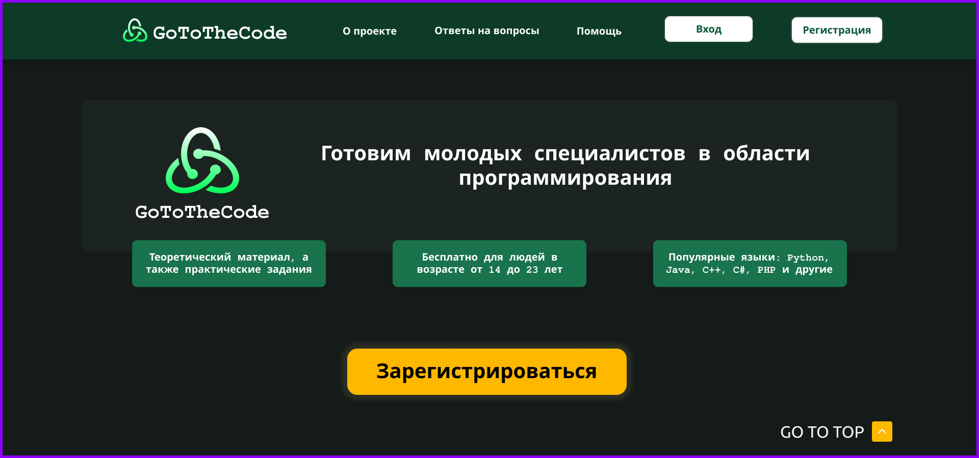
рис. 1

2.2. Выполнение программы

2.2.1. Регистрация
Для регистрации на главной странице необходимо нажать на кнопку «Регистрация» в верхнем правом углу страницы. После чего откроется страница регистрации (рис. 2).
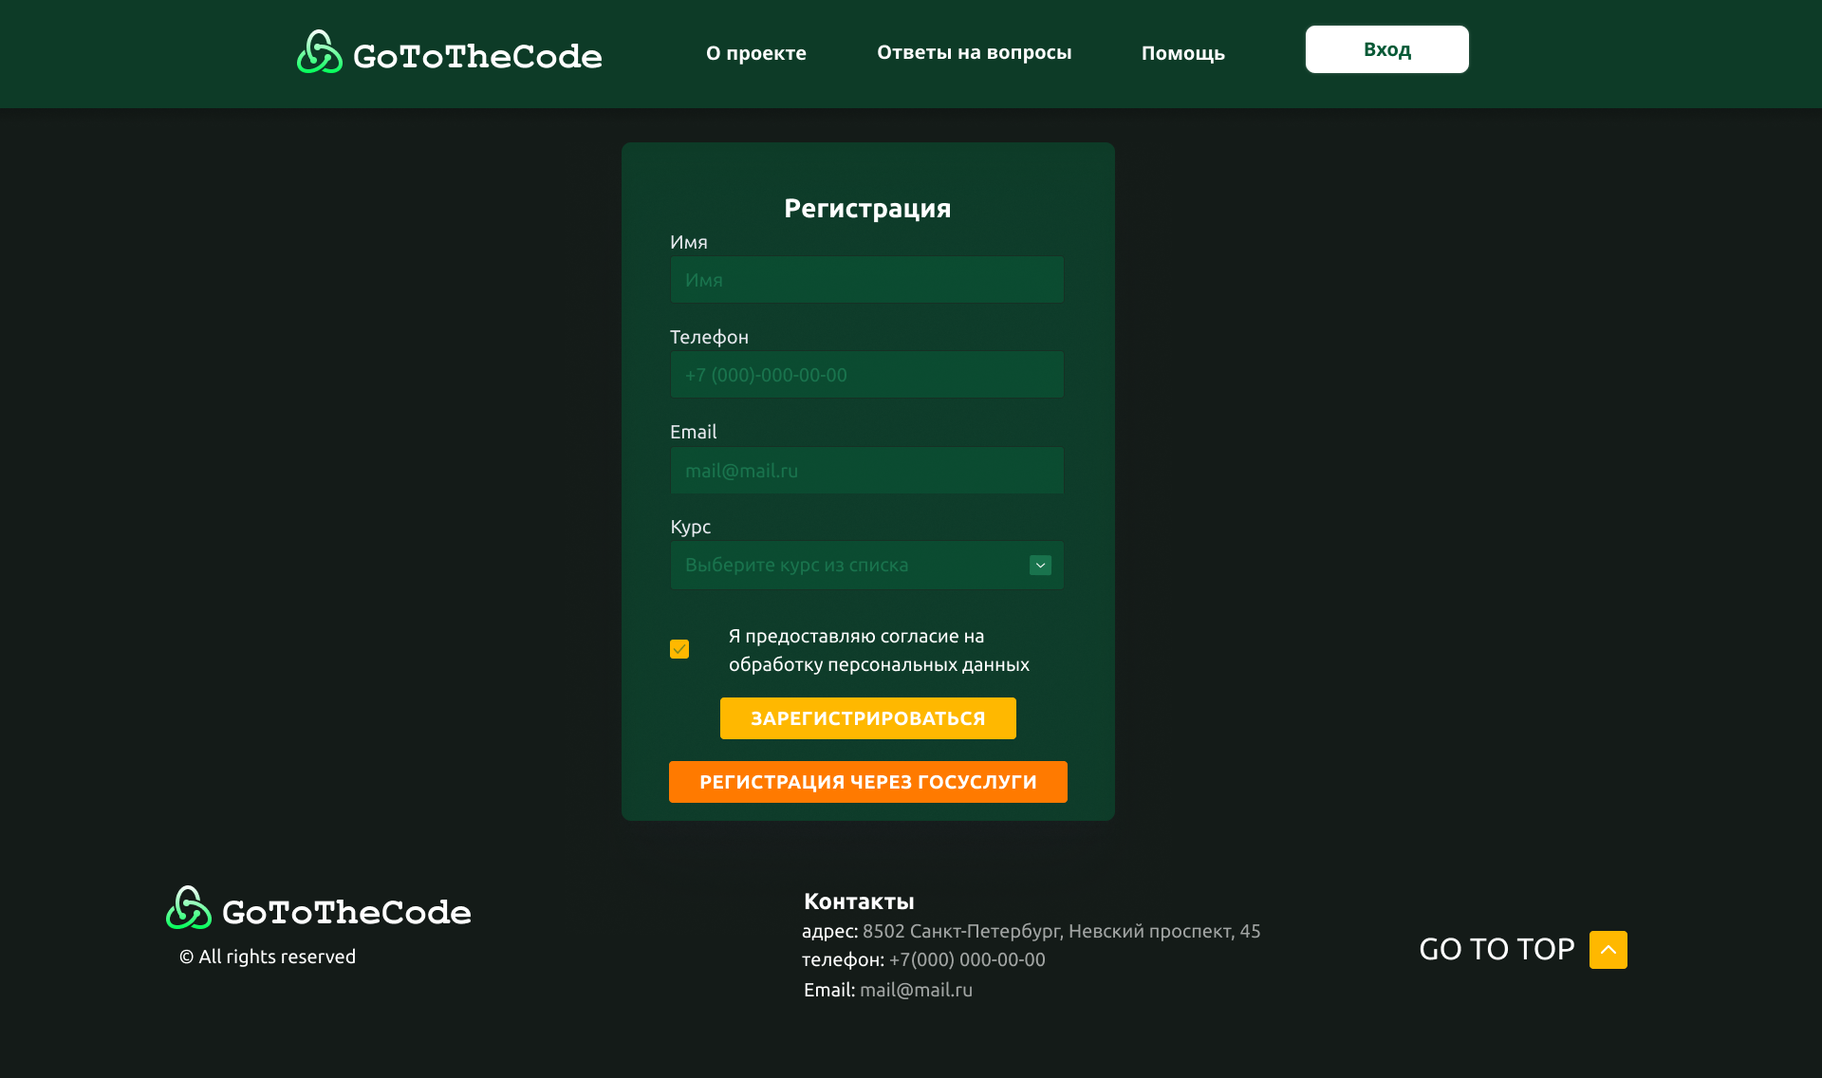
рис. 2

Далее заполнить поля «Имя», «Телефон», «Email», выбрать курс в поле «Курс» из списка, появляющегося при нажатии на это поле. Нажать на кнопку рядом с текстом «Я предоставляю согласие на обработку персональных данных». После чего, при нажатии на кнопку «Зарегистрироваться», выведется сообщение «Регистрация произошла успешно».

2.2.2.Авторизация
Для авторизации на главной странице нажать кнопку «Вход». После чего откроется страница «Вход в аккаунт», на которой расположена форма входа, с полями email и пароль. Чтобы войти в аккаунт, заполнить поля и нажать кнопку войти под полями для ввода данных. При успехе откроется страница личного кабинета.

2.2.3. Просмотр материалов курса
Для доступа к материалом курса необходимо войти в аккаунт, после чего нажать на кнопку «Курсы», далее выбрать необходимый курс, после чего откроется страница курса, где выбрать номер урока. При нажатии на урок откроется страница просмотра материалов урока (рис.3).
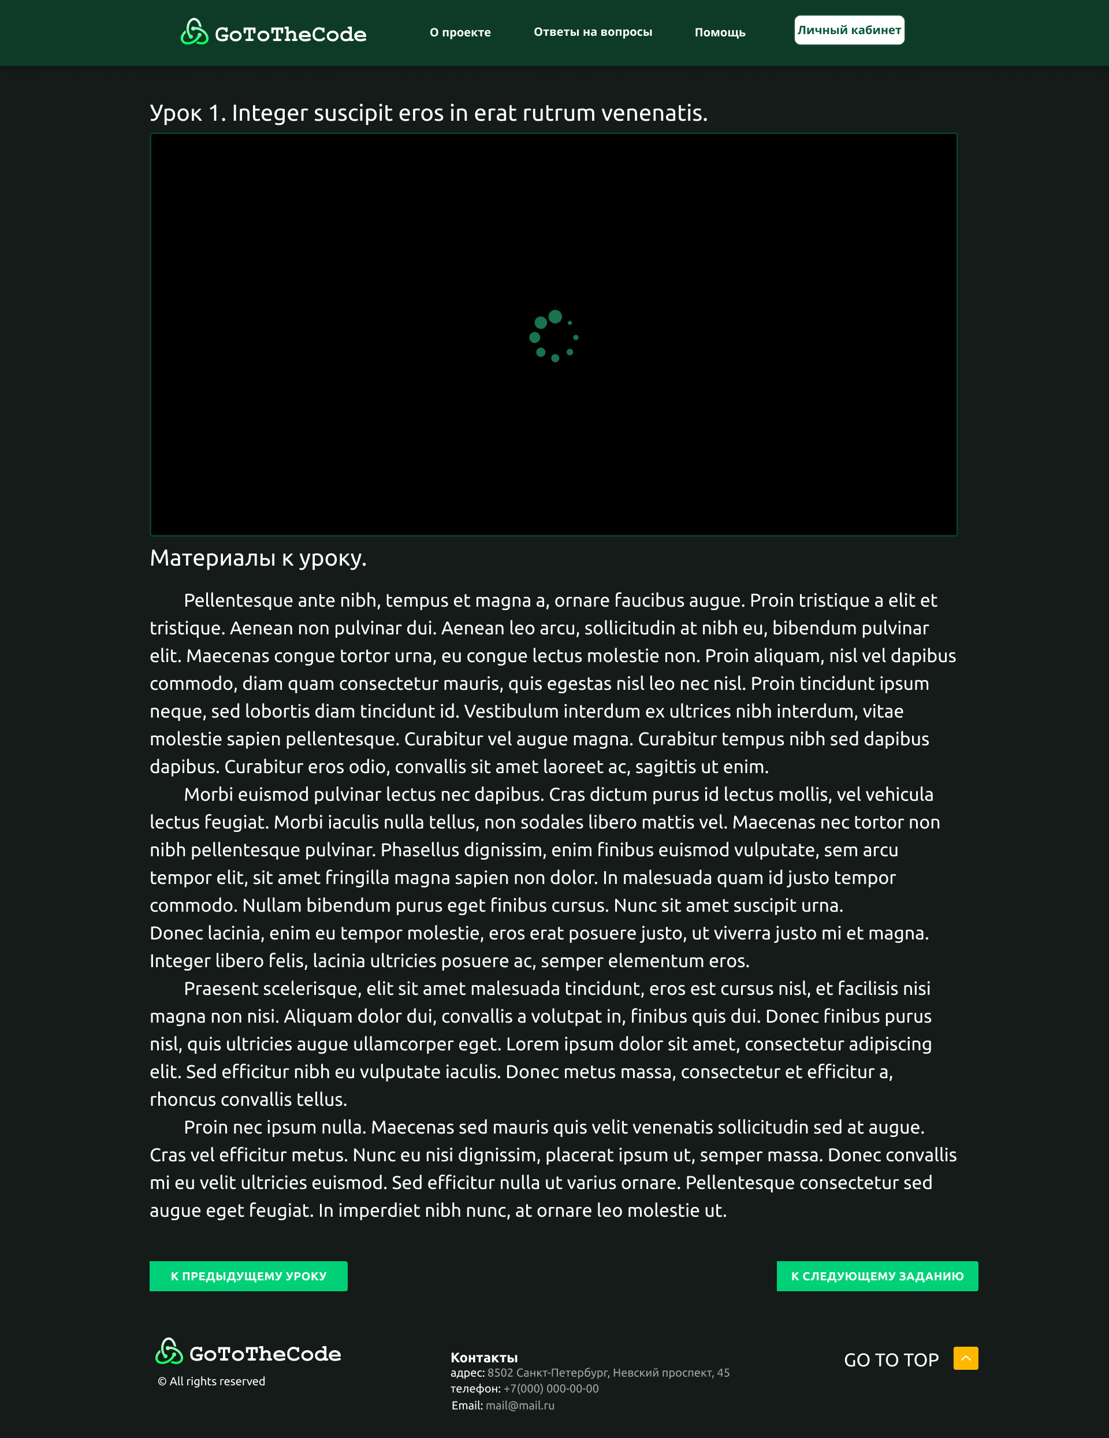
рис. 3

2.3. Завершение работы программы
Чтобы завершить работу программы следует закрыть страницу сайта в браузере.

3.Сообщение оператору
При регистрации после перехода на страницу возникает выбор метода регистрации. Первый способ зарегистрироваться через сам сайт, для этого нажать кнопку «Регистрация». Второй способ с помощью ГосУслуг, для этого нажать кнопку «Регистрация через госуслуги».

